BÀI TUYÊN TRUYỀN PHÒNG BỆNH TAY CHÂN MIỆNG
19/12/2012
Bệnh Tay chân miệng là bệnh do các vi-rút đường ruột gây ra, biểu hiện bằng trẻ sốt nhẹ, nổi bóng nước trong miệng, ở bàn tay, bàn chân, mông và gối. Nếu do nhiễm Enterovirus 71, là virus có độc lực rất mạnh, có thể gây ra biến chứng tim mạch, phù phổi, viêm não - màng não và tử vong.

Bệnh lây trực tiếp qua tiếp xúc giữa người bệnh với người lành hoặc có thể lây lan qua vật dụng có dính chất tiết mũi họng và dịch ở các bóng nước. Không có côn trùng trung gian truyền bệnh. Nên có thể ngăn ngừa lây lan bệnh bằng các biện pháp vệ sinh cá nhân và vệ sinh môi trường.
Ba việc cần làm để phòng bệnh tay chân miệng:
Mọi người cùng tham gia thực hiện, trong đó các bà mẹ và cô giáo và người chăm sóc trẻ cần thực hiện tốt các biện pháp phòng bệnh sau đây:
3.1 Ăn uống sạch:
- Ăn thức ăn chín, uống nước đun sôi để nguội;
- Ăn ngay sau khi nấu xong, che đậy không cho ruồi, gián, chuột chạm vào thức ăn.
- Trong nhà trẻ, mẫu giáo, mỗi em dùng chén, ly, muỗng riêng.
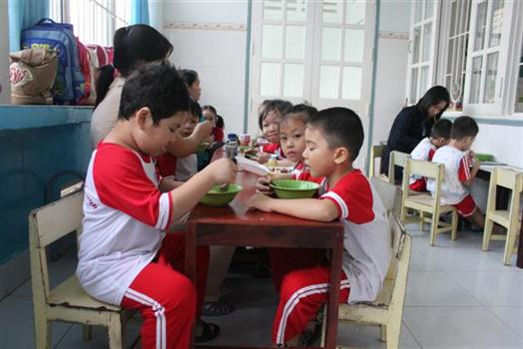
Mỗi bé nên dùng chén, ly muỗng riêng biệt tại các nhà trẻ, trường mầm non

3.2. Ở sạch:
- Rửa tay bằng xà phòng trước khi ăn, chăm sóc trẻ, làm thức ăn, cho trẻ ăn và sau khi đi vệ sinh, làm vệ sinh cho trẻ, ngay khi xong công việc;
- Rửa tay cho trẻ hoặc hướng dẫn cho trẻ rửa tay với xà phòng nhiều lần trong ngày; Mỗi em dùng mỗi khăn riêng;
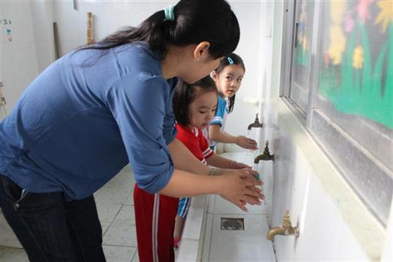
Giáo viên rửa tay hoặc hướng dẫn cho trẻ rửa tay với xà phòng đúng lúc, đúng cách để phòng chống bệnh tay chân miệng
- Quét nhà, lau nhà hàng ngày bằng các dung dịch sát khuẩn; Dọn dẹp nhà cửa thông thoáng;
- Không đi cầu, đổ phân của trẻ em ra ruộng đồng, ao mương, sông suối. Mỗi nhà nên có nhà tiêu hợp vệ sinh.
3.3. Bàn ghế, đồ dùng hàng ngày của trẻ sạch: phải được lau sạch hàng ngày; Riêng ở Nhà trẻ, mẫu giáo cần vệ sinh và sát khuẩn ít nhất mỗi lần/ ngày bằng dung dịch Cloramine B.
Cha mẹ, thầy cô giáo cần khám miệng, bàn tay, bàn chân trẻ mỗi sáng, nếu thấy có những chấm đỏ, bóng nước nên đưa trẻ đến cơ sở y tế khám ngay và thực hiện đúng theo hướng dẫn của thầy thuốc.
ĐỂ CHỦ ĐỘNG PHÒNG BỆNH TAY CHÂN MIỆNG HÃY RỬA TAY NHIỀU LẦN TRONG NGÀY BẰNG NƯỚC SẠCH VÀ XÀ PHÒNG.

